Методическое пособие
для педагогов ДОУ
"Двенадцать месяцев"
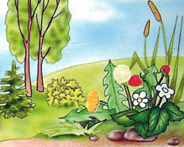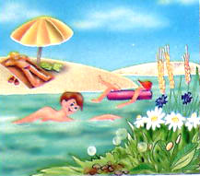
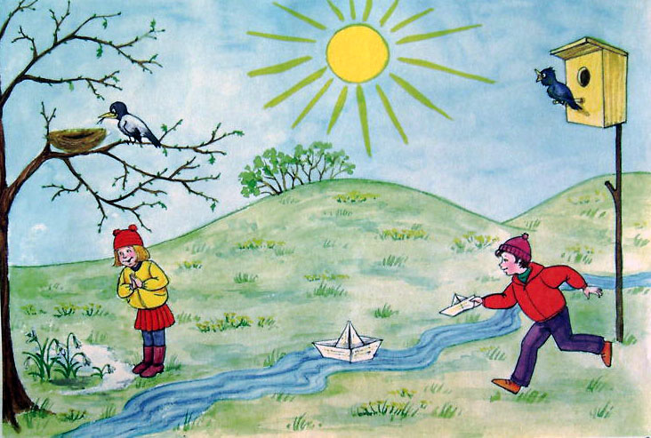

Учитель-логопед Егорова И.А.
МАДОУ «Детский сад № 64»,
Г. Березники, Пермский край
АННОТАЦИЯ

Родители и педагоги дошкольных образовательных учреждений
нередко сталкиваются с проблемой трудного запоминания детьми времен и месяцев года. В частности дошкольники очень часто допускают ошибки при дифференцировании зимних, осенних, весенних и летних месяцев. Особенно это касается детей, имеющих различные речевые нарушения, так как наличие последних нередко приводит к быстрой истощаемости нервных процессов, снижению вербальной памяти (процессов запоминания, сохранения и припоминания речевой информации).
Данное методическое пособие поможет детям старшего дошкольного возраста быстро и в игровой форме запомнить названия двенадцати месяцев года, научит их делать умозаключения и совершенствует звукобуквенный анализ слов.

Цель пособия:
- Развитие звукобуквенного анализа слов.
- Закрепление лексической темы «Времена года».
- Совершенствование связной речи.
- Развитие логического мышления.

Методика организации работы с детьми.
- Педагог называет, например, осенние месяцы и просит определить, с какого звука начинается название каждого.
- На магнитной доске дети выкладывают слово из первых звуков каждого месяца и читают его. (СОН)
- Педагог предлагает назвать признаки осени и вспомнить, что происходит с природой в это время года. Наводит детей на мысль, что осенью природа как будто засыпает, готовясь к приходу суровой зимы.

О С Е Н Ь

С О Н

сентябрь октябрь ноябрь

О С Е Н Н И Е М Е С Я Ц Ы
Если от месяцев осени
Первые буквы возьмем,
Поставим их по порядку –
Получится слово «С О Н».
Природа засыпает…
Так осенью бывает
Сентябрь Октябрь Ноябрь

С О Н


Л Е Т Н И Е М Е С Я Ц Ы
Июнь, июль и август
Месяцы лета всегда!
Соединим их первые звуки
И будет у нас «И-И-А!»

Маленький ослик говорит нам это.
Просто он очень любит лето!
Июнь Июль Август

И И А

З И М Н И Е М Е С Я Ц Ы
Зима, как собака,
В студеный мороз
Кусает прохожих
за щеки и нос!
Кусачей бывает не только собака,
Кусачим бывает и зимний мороз!
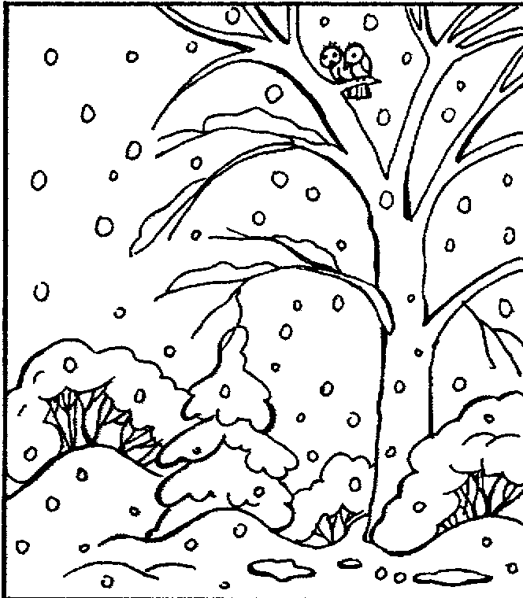
Дяф! Дяф! Дяф!

Декабрь Январь Февраль

Д Я Ф

В Е С Е Н Н И Е М Е С Я Ц Ы
Март, апрель и май не сложно
Вмиг запомнить нам!
Соединим их первые звуки –
Получится слово «М А М»!
Весна как мама нас согреет,
Дарить любовь она умеет…
Март Апрель Май

М А М

